Mauro in Panna-grigio

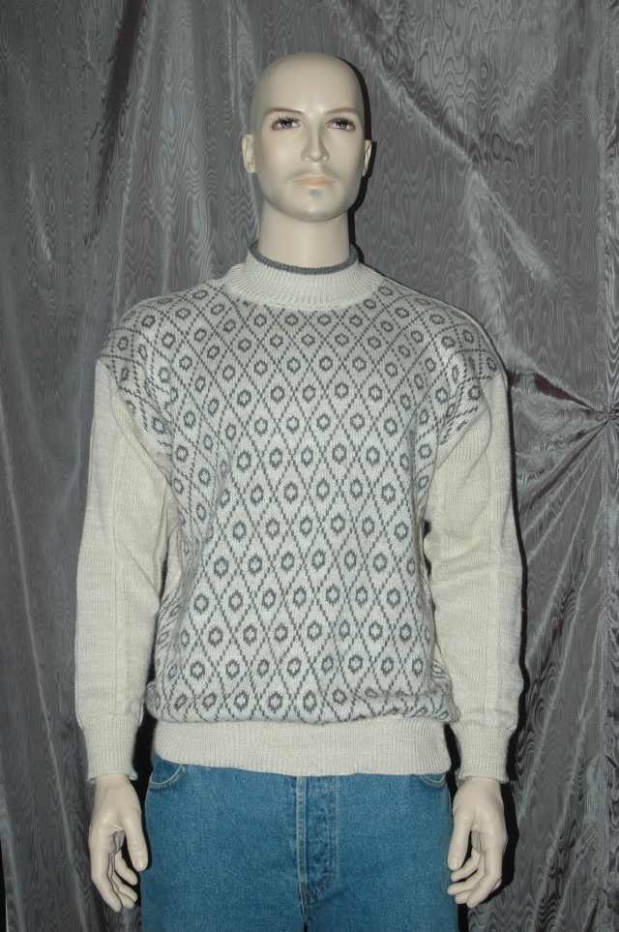

Realizzabile con tutti le macchine a scheda con doppia frontura

Lana occorrente senza la sciarpa

Panna 600 grammi circa
Mohair grigio medio spessore grammi 200
(i pesi sono puramente indicativi variano per taglia e tensione usata)

Capo finito tg 52/54 540 grammi

Punti impiegati

Jacquard con scheda allegata

Motivo a losanghe 15/6
15 aghi in lavorazione sulla prima e 6 a rovescio sulla seconda

Misure come da schema

Dietro e davanti

Circonferenza cm56

Bordo altezza cm 6

Lunghezza totale cm 75 lunghezza senza bordo cm69

Scollo larghezza cm 22 profondità cm 10

Manica

Lunghezza totale cm 56
Bordo cm 6
Ampiezza manica cm 52

Bordo per lo scollo

Alto cm 12 ( va raddoppiato) su una larghezza di circa cm 46
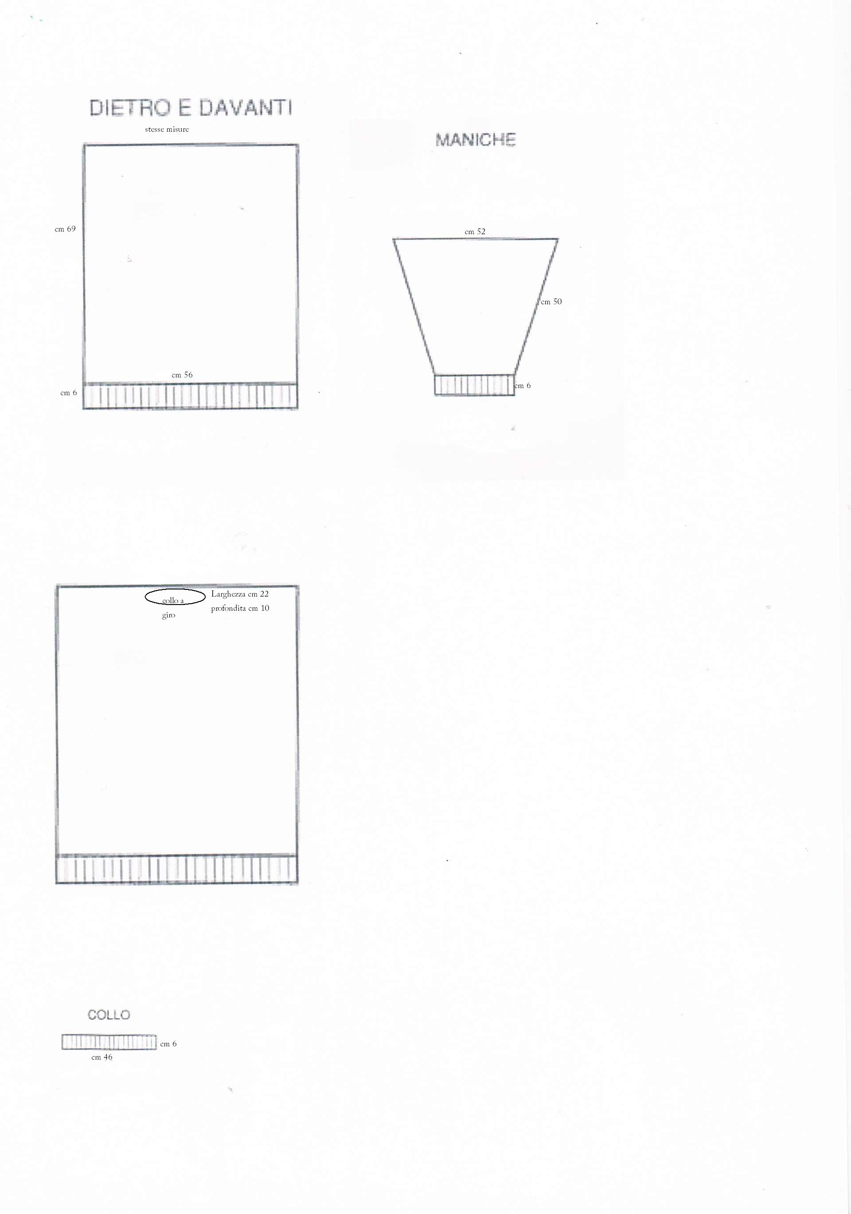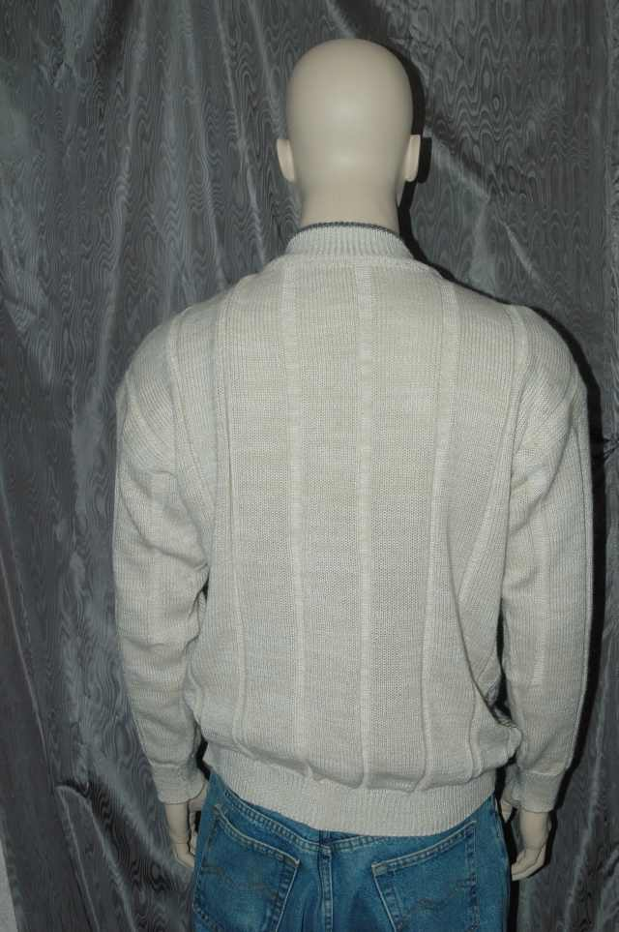

Punto losanghe

Portare tutte le maglie dopo il bordo in prima frontura

Partire dal centro portando 3 maglie a destra e 3 a sinistra dello 0 (zero) in seconda frontura contare 15 maglie e portare 6 maglie in doppia frontura ripetere sia a destra che a sinistra

CONSIGLIO meglio lasciare più di 15 maglie sulla parte terminale che finire con le 6 rovesce sulla seconda, la macchina lavora meglio le maglie sulla prima e anche nel cucire sarà più semplice!
Lo scollo Tagliato

Nello jacquard e’ piuttosto facile sbagliarsi nel far ripartire la scheda al punto giusto io da anni taglio lo scollo nel sito troverete come tagliare uno scollo

Prendere e stampare il disegno (con le mie scuse ma il disegno non e’ il mio forte) ritagliare lungo il tratteggio

Davanti imbastito e stirato molto bene con il ROVESCIO ALL’ESTERNO ovvero i fili verso di voi appoggiare la forma sullo scollo ( potete sbiegare le spalle se volete ma non e’ necessario basata quando cucite partire dalla spalla verso il collo iniziando un paio di cm prima delle parti terminali e cucire in diagonale fino ad arrivare al collo) fermare con due spilli il modello di carta sul davanti ancora in doppio e imbastito e tagliare ripassare con doppio zig zag a macchina o tagliacui o a punto asola ma con punti non troppo ravvicinati

Per chi e’ alle prime armi

Fare dei punti lenti all’interno del modello in carta (fermatelo con 2 spilli) togliere il modello aprire i punti lenti tagliando

Con un filo ricreare la forma seguendo i punti lenti tagliati passare lo zig zag a macchina sul filo che avete passato almeno due volte

Controllare prima di tagliare se lo scollo si presenta bene

POI TAGLIARE LO SCOLLO ATTENZIONE A NON TAGLIARE LO ZIG ZAG DI RIFINITURA

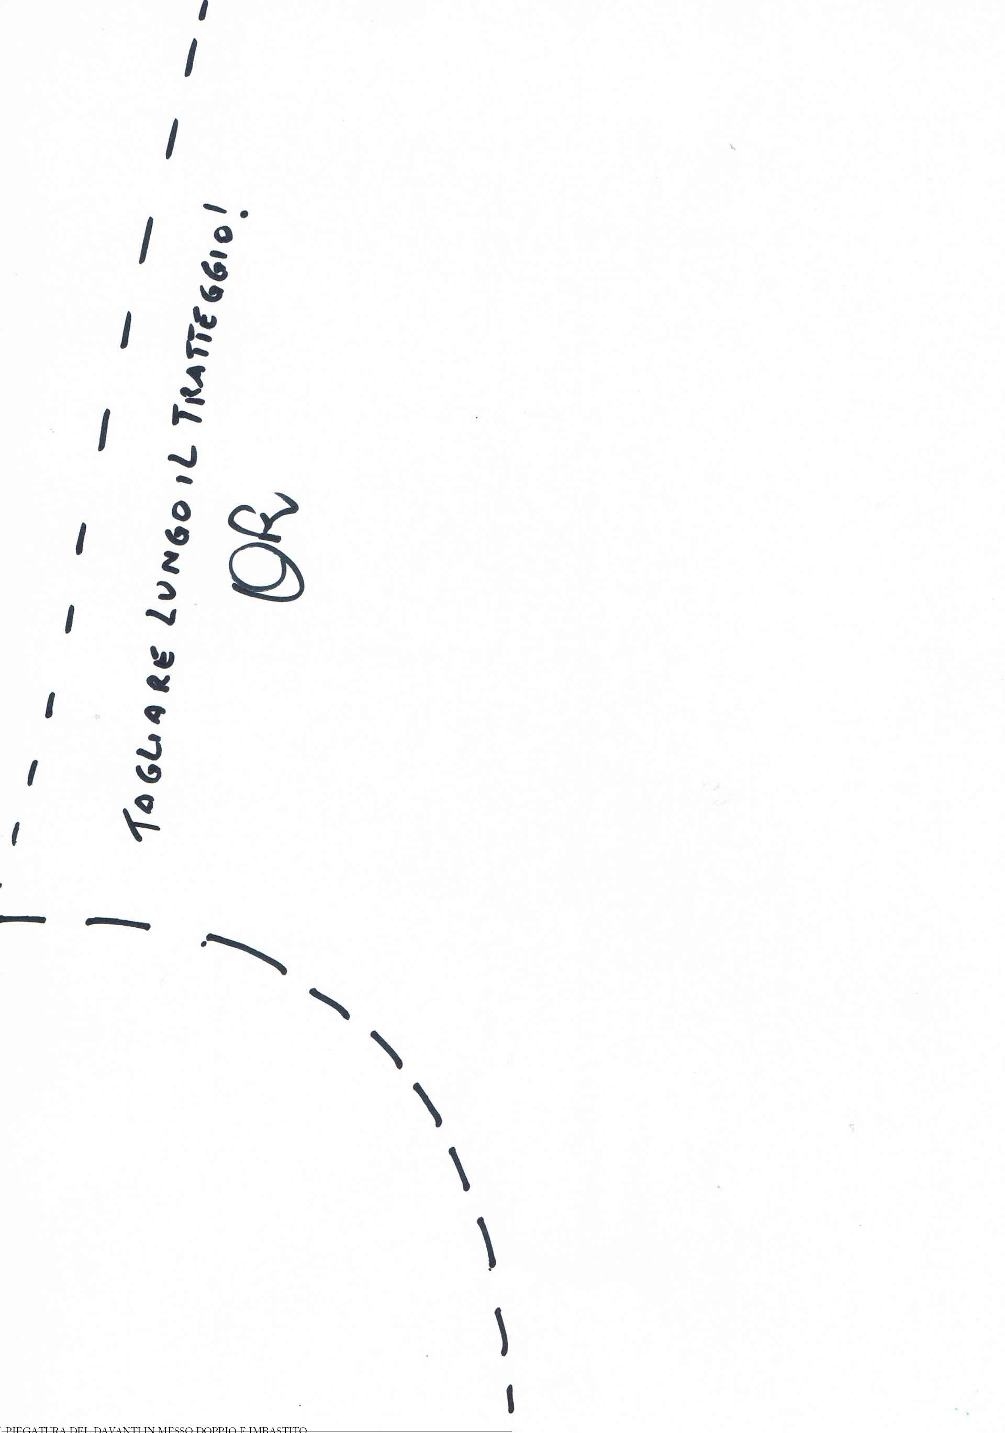

La manica

CONSIGLIO

Nella manica per riformare la losanga durante gli aumenti non spostate in seconda frontura le maglie dopo i 15 in rasato ma alla fine , comprendete anche le 6 maglie le spostate una volta che tutte sono state aumentate sempre per il discorso che e’ facile che la macchina le faccia cadere io ne ho aumentate le 6 piu’ altre due così non e’ caduta nemmeno una!

COLLO

Per avere la righina che si veda ALL’ESTERNO il mio collo era di 70 giri ne ho fatti 40 in grigio e 30 in bianco poi ho portato tutti gli aghi in prima frontura e ho fatto 4 giri in rasato della stessa tensione del modello ( nel mio caso 9) filato di scarto ( il collo va stirato bene nei giri di scarto e nei 4 di rasato sfumare invece la costa

LO JACQUARD

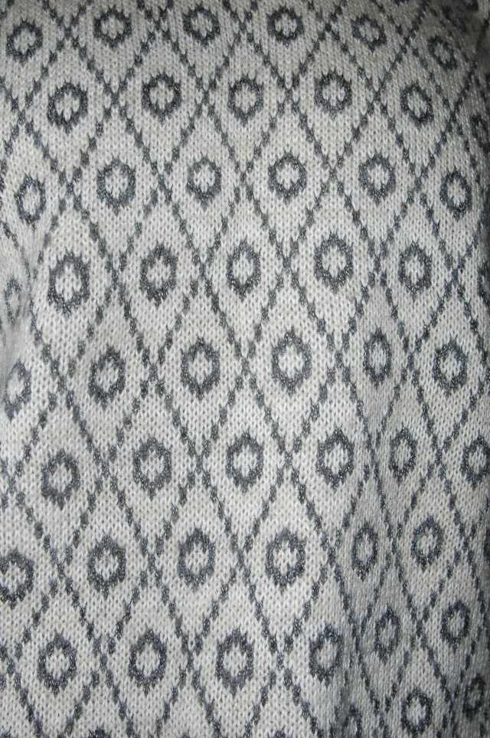

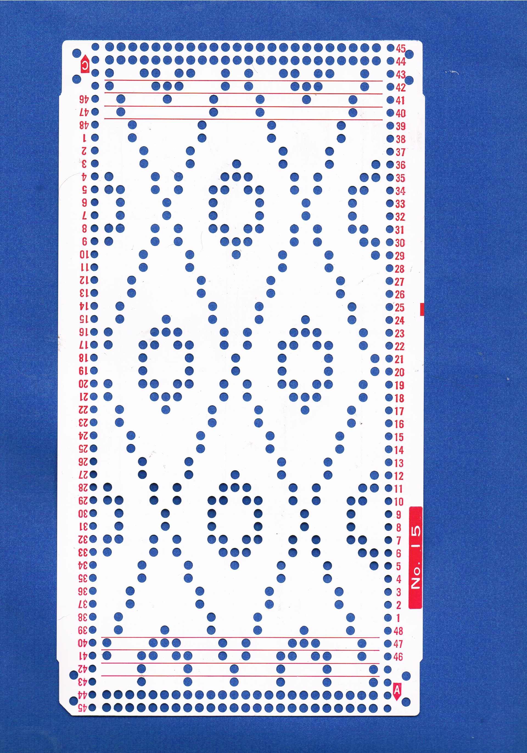

LA SCIARPA

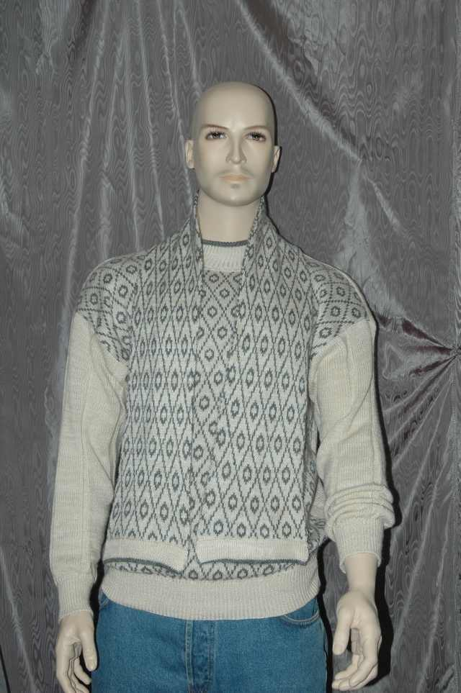

Peso gr 200

Misure

Lunga cm 144 bordini cm 3,5

Larga cm 16

La sciarpa e’ doppia quindi mettere in lavorazione gli aghi necessari ( nel mio caso 60 la sciarpa e’ di 30 maglie ma le restanti 30 sono per il raddoppio)

Iniziare in prima frontura 6 giri in rasato poi jacquard per 144 cm ( per lo spessore la mia non si prestava ad essere fatta piu’ lunga 6 giri di rasato filato di scarto

Raddoppiare imbastire anche i margini iniziali e finali ( potrebbero allentarsi nella stiratura) stirare schiacciando bene con panno di cotone umido

Cucire a punto indietro—rammaglio--- macchina da cucire e rigirare

Preparare due bordi in rasato dell’altezza voluta iniziare e terminare con filato di scarto stirare e rifinire la sciarpa stirare facendo combaciare i due bordi spesso bastano due maglie che stringono di piu’ e i bordi non vengono uguali quindi meglio due spilli con panno di cotone e si pareggia!

Per eventuali domande…. Creazionior@gmail.com

Mauro in….Pannaegrigio 2012 by www.Creazioni-OR.it/

